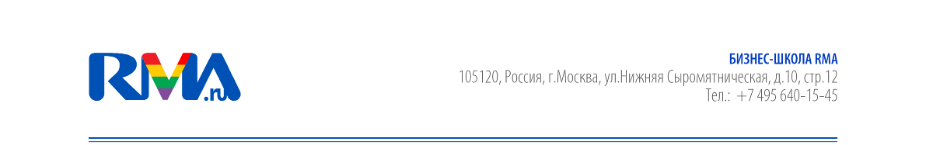

Правила прохождения стажировок в рамках программы профессиональной переподготовки «Менеджмент в игровых видах спорта».

Данные Правила призваны способствовать укреплению дисциплины в период прохождения слушателями стажировок по программе профессионально переподготовки, повышению эффективности учебного процесса.

- Порядок направления заявки на участие в стажировке:
  - Заявку на участие в стажировке необходимо направлять на электронную почту ответственного лица от Бизнес-школы RМА. Заявка оформляется в свободной форме с указанием предпочтительного функционала, а также ФИО и номера группы слушателя. В теме письма необходимо указать название стажировки.
  - После отправления заявки, слушатель получает письмо о ее принятии. По завершении срока сбора заявок, слушатель получает подтверждение об участии в стажировке.
  - После утверждения слушателя на стажировку, слушатель не имеет право отказать от участия в стажировке.

- Порядок формирования группы стажеров:
  - По окончании формирования списка стажеров, ответственное лицо от Бизнес-школы RМА выбирает среди участников координатора стажировки. Координатор получает контакты организаторов и осуществляет дальнейшую связь с организаторами мероприятия.

- Обязанности координатора и стажеров:
  - В обязанности координатора входит:
- Постановка и распределение задач организаторов перед стажерами;
- Контроль выполнения возложенных обязанностей стажерами;
- Контроль за пунктуальностью и дисциплиной стажеров.

  - В обязанности стажера входит:
- Своевременно прибыть в указанное место для прохождения стажировки;
- Добросовестно выполнять поручения организаторов и координатора стажировки;
- По окончании стажировки предоставить письменный отчет ответственному лицу от Бизнес-школы RМА.

- Ответственность за нарушение вышеуказанных правил:
  - В случае нарушения правил прохождения стажировки Бизнес-школа RМА имеет право отстранить Слушателя от прохождения дальнейших стажировок.

